Das Reflexionsgesetz

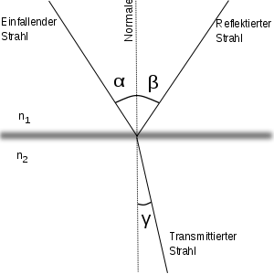

„Wenn Licht an einer Fläche reflektiert wird, so ist der Einfallswinkel gleich dem Reflexionswinkel.“

Das heißt wenn Licht mit einem Winkel α auf eine Oberfläche auftritt, so wird das Licht, wie es im Versuch zu sehen ist, mit dem gleichen Winkel α wieder von dem Körper reflektiert.

Wie man anhand des Versuchs sehen kann, werden hierbei 2 Arten der Reflexion unterschieden:

Die regelmäßige oder auch reguläre Reflexion entsteht, wenn das Licht auf einen glatten Körper trifft und so, wie es das Reflexionsgesetz beschreibt, mit nur einem klaren Lichtbündel wieder vom Objekt ausgesendet wird.

Reflexionsgesetz

Bei der „diffusen Reflexion“ werden bei einer beleuchteten Fläche das Licht in alle Richtungen zerstreut. Dieser Effekt tritt bei rauen Oberflächen, wie zum Beispiel Beton oder Papier auf. Da auch hier das Reflexionsgesetz gilt, aber die unebene Oberfläche aus einer Vielzahl mikroskopisch kleinen, einzelnen glatten „Körpern“ besteht und somit das einfallende Licht an diesen „Körpern“ unterschiedlich reflektiert wird. Es entsteht kein klares Bild.

Quellen:

http://www.leifiphysik.de/optik/lichtreflexion

https://de.wikipedia.org/wiki/Reflexion_(Physik)

http://www.grund-wissen.de/physik/optik/lichtreflexion.html

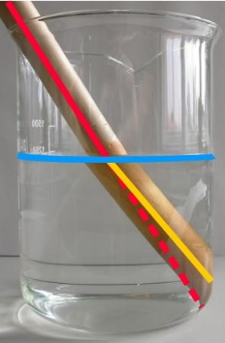

Lichtbrechung

Auch die Lichtbrechung spielt bei der Erklärung des Regenbogens eine wichtige Rolle: Wenn Licht auf die Grenzfläche zwischen zwei verschiedenen Stoffen fällt, wird es aus seiner ursprünglichen Ausbreitungsrichtung abgelenkt. Diesen Vorgang bezeichnet man als Brechung.

Der Stab wird im Wasser „gebrochen“

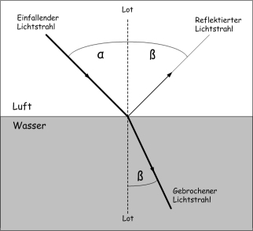

Trifft Licht auf die Grenzfläche zwischen zwei verschiedenen lichtdurchlässigen Stoffen, so wird an dieser Grenzfläche ein Teil des Lichtes reflektiert, der andere Teil des Lichtes geht in den anderen Stoff über. Fällt das Licht nicht senkrecht auf die Grenzfläche, wird es in der Regel aus seiner ursprünglichen Ausbreitungsrichtung mit dem Winkel β abgelenkt. Dieses Phänomen kann auch sehr gut im Versuch betrachtet werden.

Darstellung der Lichtbrechung

Wenn ein Lichtstrahl von einem durchsichtigen Körper (z.B. Luft) in einen anderen durchsichtigen Körper (z.B. Wasser) übergeht, ändert sich die Richtung des Lichtstrahls. Mit Brechung bezeichnet man die Richtungsänderung, die ein Lichtstrahl hierbei erfährt. Die Ausbreitungsgeschwindigkeit von Licht ist in nicht gleichartigen Stoffen unterschiedlich, zudem wird die Ausbreitungsrichtung verändert. Deshalb erscheint der Gegenstand in z. B. Wasser an einer anderen Stelle als man erwarten dürfte.

Neben der Brechung des Lichts wird ein kleiner Teil des Lichts auch an der Oberfläche reflektiert (Reflexionsgesetz).

<http://www.cms.fu-berlin.de/geo/fb/e-learning/emik/lesen/grundlagen_brechung_01.html>

<https://de.wikipedia.org/wiki/Brechung_(Physik)>

<http://grund-wissen.de/physik/optik/lichtbrechung.html>